

ЧЕРКАСЬКА РАЙОННА РАДА

РІШЕННЯ

06.10.2017 №17-1/VІІ

Про хід виконання «Програми
економічного і соціального розвитку
Черкаського району на 2017 рік»

Відповідно до пункту 16 частини першої статті 43 Закону України «Про місцеве самоврядування в Україні», враховуючи інформацію управління економіки Черкаської районної державної адміністрації від 18.08.2017 №91/01-12, за погодженням постійної комісії районної ради з питань економічного розвитку села, комунальної власності та державної регуляторної політики, президії районна рада
ВИРІШИЛА:
- Інформацію про хід виконання «Програми економічного і соціального розвитку Черкаського району на 2017 рік» (далі – Програма), затвердженої рішенням районної ради від 23.12.2016 №12-3/VІІ, взяти до відома (додається).
- Контроль за виконанням Програми продовжити постійним комісіям районної ради.

Голова ради О.П.Собко

УПРАВЛІННЯ ЕКОНОМІКИ
ЧЕРКАСЬКОЇ РАЙОННОЇ ДЕРЖАВНОЇ АДМІНІСТРАЦІЇ

вул. В’ячеслава Чорновола, 157, м. Черкаси, 18003, тел./факс: (047) 64-86-63
E-mail: ekonom_cher_rda@ukr.net Код ЄДРПОУ 04061317

18.08.2017 № 91/01-12 На № ___________ від _____________

Голові Черкаської районної
ради Собку О. П.
Про підсумки економічного
і соціального розвитку
району за І півріччя 2017 року
Рішенням Черкаської районної ради від 23.12.2016 № 12-3/VIІ затверджено Програму економічного і соціального розвитку Черкаського району на 2017 рік.
В рамках виконання програми, протягом 2017 року проводиться наступна робота:
Промисловість
До складу промислових підприємств основного кола району, в 2017 році входять такі найбільші підприємства району: ПАТ «Русько-Полянський меблевий комбінат», ТОВ «Національна горілчана компанія», ТОВ «Імпрес», «Арка Плюс», БМБ «Маргарин» та ін.
За січень-травень 2017 року обсяг реалізованої промислової продукції за основними видами діяльності по Черкаському району становить 916,3 млн. грн. Обсяг реалізованої промислової продукції на одну особу населення становить 121,72 грн.
Збільшили реалізацію промислової продукції:
БМБ «Маргарин» збільшило реалізацію продукції на 134,14 % проти відповідного періоду минулого року, ТОВ «Імпрес» збільшило реалізацію продукції на 15,56 % проти відповідного періоду минулого року.
Зменшили реалізацію продукції:
ТОВ «Національна горілчана компанія» зменшило реалізацію продукції на 9,42% проти відповідного періоду минулого року. ПАТ «Руськополянський меблевий комбінат» зменшив реалізацію продукції на 30,37 % проти відповідного періоду минулого року.
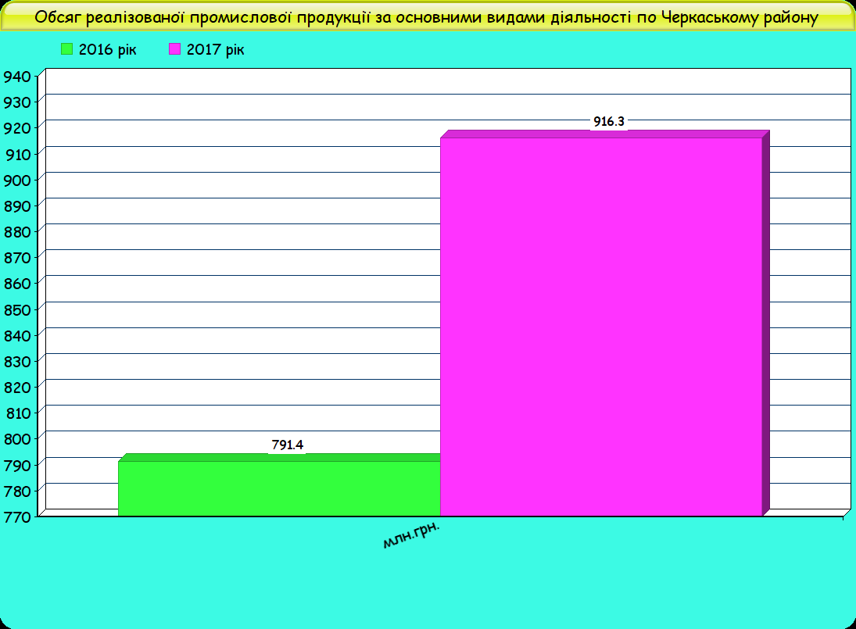
Сільське господарство
В районі своєчасно та на високому рівні був проведений комплекс заходів до збору врожаю ранніх зернових 2017 року.
Площа сільськогосподарських угідь в користуванні по Черкаському районі становить 34619,3 га, оформлено в оренду згідно договорів 32990,7 га, згідно договорів оренди було посіяно та оброблено 32665,8 га.
Цього року підлягає до збирання:
- озимого ячменю – 120 га;
- ярого ячменю – 183 га;
- озимої пшениці – 6003 га;
- ярої пшениці – 106 га
- гречки – 182 га;
- озимого жита – 370 га;
- гороху на зерно – 283 га;
- ярого ріпаку – 50 га;
- озимого ріпаку – 606 га;
- овесу – 20 га;
- соняшнику – 5508 га;
- сої – 4299 га;
- сорго – 396 га;
- кукурудзи зернової – 10080 га;
- багаторічних трав – 770 га;
- однорічних трав – 269 га;
- кукурудзи на силос – 842 га.
Згідно оперативних даних, станом на 07.08.2017 року в сільгосппідприємствами району зібрано озимого ячменю 460 тонн на площі 120 га (38,0 ц/га), ярого ячменю 690 тонн на площі 183 га (37,7 ц/га), пшениці озимої 22751,3 тонни на площі 6003 га (37,9 ц/га), ярої пшениці 313,7 тонн на площі 106 га (29,6 ц/га), ріпаку 690 тонни на площі 183 га (37,7 ц/га), гороху зернового 7414,6 тонн на площі 283 га (26,2 ц/га).
Заготовлено кормів однорічних трав 60 тонн, багаторічних трав – 450 тонн, сіна 669 тонн, сінажу 8391 тонн.
Результати роботи в галузі тваринництва за січень-червень 2017 є наступними.
Реалізація худоби та птиці на забій у живій масі року становить 2416,1 тонн (+30,8 % до минулого року), валовий надій молока коров'ячого 7046,3 тонн (-5,9%), виробництво яєць від птиці усіх видів – 102,7 млн. шт. (+8,1%).
Складним залишається стабілізація і нарощування поголів’я великої рогатої худоби. Чисельність великої рогатої худоби становить 4521 (-5,4%) голови, в т.ч. корів – 1934 голови (-14,3%), поголівיя свиней становить 2737 гол. (-14,9%), овець – 160 голів (+357,1%), птиці – 775,3 (-40,0%) тис. голів.
Причиною зменшення поголів'я є різке збільшення собівартості виробництва, пов’язане з девальвацією гривні і подорожчанням палива, кормів, ветеринарних препаратів та відсутністю цілеспрямованої державної підтримки.
Житлово-комунальні послуги
При райдержадміністрації створена постійно діюча комісія по організації та проведенню своєчасних та повних розрахунків за спожиті енергоносії та надані житлово-комунальні послуги, яка контролює стан розрахунків за надані житлово-комунальні послуги.
Станом на 01.07.2017 заборгованість населення по оплаті за житлово-комунальні послуги – відсутня.
Нараховано до сплати за січень-червень 2017 рік – 78536 тис. грн.
Сплачено за січень-червень 2017 рік – 39299 тис. грн.
Рівень сплати за січень-червень 2017 рік становить 50 %.
Станом на 01.07.2017 загальна заборгованість по оплаті за використану електроенергію становить 7,676 млн. грн.
Нараховано до сплати за січень - червень 2017 рік – 87,426 млн. грн.
Сплачено за січень-червень 2017 рік – 83,730 млн. грн.
Рівень сплати за 2016 рік становить 99,3 %.
Питання щодо проведення розрахунків споживачів за отримані житлово-комунальні послуги та спожиті енергоносії постійно перебуває на контролі.
Інвестиції
Обсяг прямих іноземних інвестицій, внесених в економіку району за січень- березень 2017 року, становив 178,2 млн. дол. США.
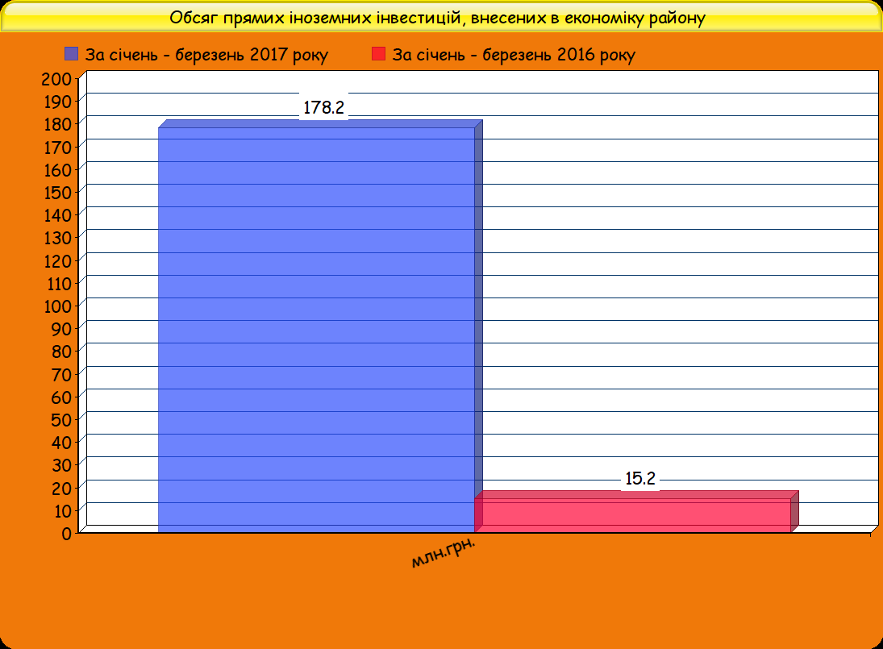
За січень – березень 2017 року підприємствами району освоєно 47,1 млн.грн. капітальних інвестицій. На кожного мешканця району припало
63 грн. капітальних інвестицій.
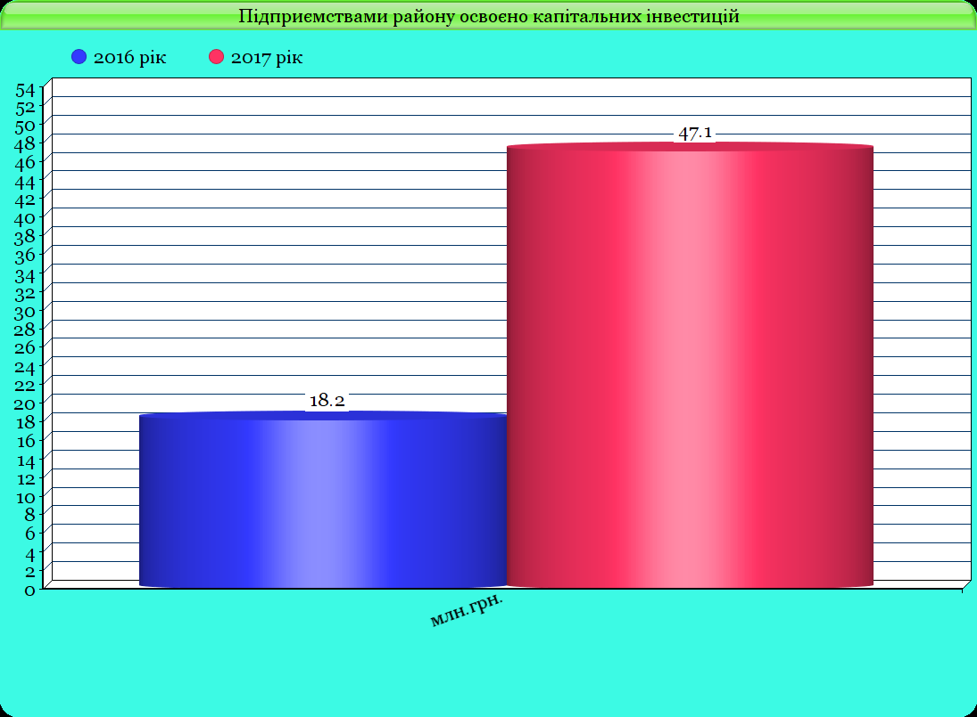
Підписано меморандум між райдержадміністрацією та ТОВ «Семтек Інвест» про реалізацію інвестиційного проекту, який передбачає будівництво вантажного порту на території Червонослобідської сільської ради для транспортування сільськогосподарської продукції, облаштування елеватора.
В СТОВ «Колос» с. Вергуни спільно з АПК «МАІС» м. Черкаси – проводиться реконструкція теплиць, закладка розплідника по вирощуванню горіха протягом 2017 року на загальну суму близько 10 млн. грн.
Обсяг виконаних будівельних робіт у січні-червні 2017 року у Черкаському районі – 22135,0 тис. грн., що займає 1 місце серед показників районів області.

Діаграма Обсяг виконаних будівельних робіт
Обсяг введеного в експлуатацію житла у січні – березні 2017 року у Черкаському районі 2105 кв. м. загальної площі, що займає 1 місце серед показників районів області(оновлені показники за січень - червень 2016 року будуть відомі після 20.08.2017).
Діаграма Обсяг прийнятого в експлуатацію житла
За січень – червень 2017 року підприємствами Черкаського району виконано будівельних робіт на суму 22135 тис. грн.
В Черкаському районі у січні - квітні 2017 року обліковувалося 16 – підприємств, які займаються експортом, та 11 підприємств які займаються імпортом, основні країни - партнери з якими здійснювались зовнішньо-торгівельні операції в січні-квітні 2017 року це Китай.
Найбільше товарів які експортувались: горілка, частини обладнання для виробництва кормів, частини меблів для сидіння, лісоматеріали, шрот соняшниковий.
Обсяг роздрібного товарообороту підприємств, які здійснюють діяльність із роздрібної торгівлі та забезпечення стравами та напоями, Черкаського району за січень – березень 2017 року становив 38,5 млн. грн.
Пенсійне забезпечення
Основним і найголовнішим завданням управління Пенсійного фонду є забезпечення стабільного фінансування та своєчасної виплати пенсій та соціальних допомог.
За 1 півріччя 2017 року до бюджету управління з усіх джерел фінансування надійшло 226,2 млн. грн., що у порівнянні з відповідним періодом минулого року більше на 26,4 млн. грн., або на 13,2%.
З Державного бюджету України на фінансування пенсійних програм надійшло 84,0 млн. грн., або 37,1 % доходів пенсійного бюджету управління.
Відповідно до графіка фінансування своєчасно та в повному обсязі забезпечено виплату пенсій та грошової допомоги з урахуванням їх підвищень близько 24,2 тис. пенсіонерів. Загальна сума видатків на пенсійні виплати та інші заплановані витрати склала 226,2 млн. грн., що на 26,5 млн. грн. більше в порівнянні з відповідним періодом минулого року, або на 13,3%. Середній розмір пенсій по району станом на 01.07.2017 становить 1662,59 грн.
Станом на 01.07.2017 надійшло власних коштів на суму 66,1 млн. грн., що на 20,2 млн. грн. або на 44,3% більше до відповідного періоду минулого року.
Управлінням вживаються заходи для налагодження ефективної взаємодії з контролюючими органами, органами виконавчої влади та місцевого самоврядування, громадськими організаціями, спрямованої на додержання трудових прав працівників, легалізацію заробітної плати та забезпечення пенсійних прав застрахованих осіб.
За даними звітів страхувальників району за травень 2017 року 283 застрахованим особам нараховано заробітну плату менше мінімальної, що на 158 застрахованих осіб або 126,4% більше, ніж у грудні 2016 року, проте
на 352 застраховані особи або на 55,4% менше, ніж у січні 2017 року.
Зайнятість населення
За 6 місяців 2017 року Черкаським районним центром зайнятості зареєстровані як безробітні 839 осіб, що становить 89,6% до минулорічного показника. Загалом, протягом звітного періоду послугами ценру зайнятості скористалися 2474 особи, з них 1701 особа мала статус безробітного, це на 19,4% або на 410 осіб менше, ніж за 6 місяців 2016 року. Станом на 1 липня 2017 року на обліку перебуває 658 безробітних.
Протягом січня-червня 2017 року збільшилась кількість надходження вакансій на 115 одиниць (113,5%) до рівня минулого року.
Збільшено на 69 осіб або 7,5% порівняно з аналогічним періодом 2016 роком загальну чисельність працевлаштованих громадян, яка становить 988 осіб. З них 667 осіб мали статус безробітного, що становить 39,9% до загальної кількості зареєстрованих безробітних, з яких кожний третій належить до соціально вразливих верств населення. Кількість працевлаштованих осіб до набуття статусу безробітного зросла у 2,5 рази, у порівнянні з відповідним періодом минулого року, і становила 310 осіб.
У січні-червні 2017 року на нові робочі місця з компенсацією роботодавцю єдиного соціального внеску працевлаштовані 16 безробітних (у січні-червні 2016 року 13 осіб), 1 безробітний з числа демобілізованих учасників АТО за фінансової допомоги служби зайнятості започаткував власну справу.
У звітному періоду 336 безробітних проходили профнавчання за направленням центру зайнятості.
Протягом 6 місяців 2017 року тимчасову зайнятість, шляхом залучення до громадських та інших робіт тимчасового характеру, забезпечено для 347 осіб.
Для формування активної позиції в питаннях зайнятості, осмисленного вибору напрямків професійної діяльності та підвищення престижу робітничих професій, протягом 1-го півріччя 2017 року Черкаським районним центром зайнятості надано профорієнтаційні послуги для 4079 осіб, з яких 1646 мали статус безробітного та 1240 школярів.
Основні показники
економічного і соціального розвитку Черкаського району
за 6 місяців 2017 року
Показники | Одиниця виміру | 6 місяців 2015 року факт | 6 місяців 2016 року факт | 6 місяців 2017 року факт | 2017 рік у % до 2016 року
1 | 2 | 3 | 4 | 5 | 6

Показники ринку праці
Кількість зареєстрованих безробіт-них (на кінець звітного періоду) | тис. осіб | 1,16 | 0,75 | 0,66 | 88,6
Кількість осіб із числа зареєст-рованих безробітних, працевлаш-тованих у звітному періоді | тис. осіб | 0,78 | 0,75 | 0,67 | 87,7
Рівень зареєстрованого безробіття (на кінець звітного періоду)  * зазначений показник служба зайнятості не розраховує та не планує, оскільки він не відображає об’єктивно ситуацію на ринку праці | %
Соціальний захист
Питання своєчасної виплати заробітної плати знаходиться на постійному контролі в управлінні праці та соціального захисту районної державної адміністрації.
На економічно-активних підприємствах Черкаського району заборгована заробітна плата відсутня.
Згідно із статистичними даними, станом на 01.08.2017 заборгованість
із виплати заробітної плати в районі становить 2 668,8 тис. грн.
Заборгована заробітна плата на підприємстві-банкруті
ЗАТ «Черкаський агротепличний комбінат» в сумі 2 668,8 тис. грн. існує
з грудня 2014 року.
Постановою Господарського суду Черкаської області від 08.11.2012
у справі № 04/10/5026/2089/2011 ЗАТ «Черкаський агротепличний комбінат» визнано банкрутом та відкрито ліквідаційну процедуру.
Ухвалою Господарського суду Черкаської області від 05.12.2013 № 04/10/5026/2089/2011 ліквідатором банкрута призначено Звєздічева Максима Олександровича. За період його роботи арбітражним керуючим заборгована заробітна плата була погашена на 200 тис. грн.
В 2016 році проведено 11 засідань тимчасової комісії з питань погашення заборгованої заробітної плати (грошового забезпечення), пенсій, стипендій
та інших соціальних виплат, на які запрошувався арбітражний керуючий
ЗАТ «Черкаський агротепличний комбінат» Звєздічев Максим Олександрович, на які він особисто не завжди приходив.
Про стан виплати заборгованої заробітної плати на даному підприємстві неодноразово повідомлялась прокуратура Черкаського району.
У районі активно працює міжвідомча робоча група з питань легалізації зайнятості населення та забезпечення реалізації рішень, спрямованих
на підвищення рівня оплати праці та дотримання норм законодавства
в частині мінімальної заробітної плати. З початку року проведено
5 засідань робочої групи. Членами міжвідомчої робочої групи виконується затверджений на засіданні графік перевірок. З початку року проведено інформаційно-роз’яснювальну роботу у п’яти населених пунктах: Червона Слобода, Мошни, Сагунівка, Хутори, Хацьки. Перевірено на предмет тіньової зайнятості 61 суб’єкт підприємницької діяльності, виявлено 29 осіб,
які працювали без оформлення трудових стосунків.
Середньомісячна заробітна плата в Черкаському районі за І квартал 2017 року становить 4800 грн. згідно статистичних даних.
Фінанси
План по доходах місцевих бюджетів Черкаського району (без трансфертів) за 6 місяців 2017 року виконано на 108,1 відс., понад план надійшло 18083,4 тис.грн. Темп зростання доходів бюджету району до аналогічного періоду минулого року становить 128,6 відс.
До загального фонду місцевих бюджетів надійшло
74182,0 тис.грн. власних та закріплених доходів. Рівень виконання планів по доходах забезпечено на 107,2 відс. (понад план надійшло 4970,3 тис.грн.). В порівнянні з аналогічним періодом минулого року доходів надійшло на 16916,3 тис. грн., або 29,5 відс. більше.
Доходи загального фонду районного бюджету становлять 37735,9 тис.грн., що на 2016,5 тис.грн., або на 5,6 відс. більше плану, а в порівнянні з аналогічним періодом 2016 року – на 11740,1 тис.грн., або на 45,2 відс. більше.
Доходи загального фонду сільських бюджетів становлять 36446,1 тис.грн., що на 2953,9 тис.грн., або на 8,8 відс. більше плану, а в порівнянні з аналогічним періодом 2016 року – на 5176,1 тис.грн., або на 16,6 відс. більше.
Виконання затверджених радами завдань з доходів загального фонду забезпечено всіма місцевими бюджетами.
Культура
Реалізацію державної політики в галузі культури Черкаського району забезпечують 72 заклади культури, з яких - 34 клубні заклади, з них: районний організаційно - методичний центр народної творчості (РОМЦ НТ), 21 сільський будинок культури, 12 сільських клубів, районний організаційно – методичний центр бібліотечної та краєзнавчої роботи (РОМЦ БКР), районна дитяча бібліотека, 28 сільських бібліотеки, 6 музеїв, 2 дитячі музичні школи в с.Червона Слобода та с.Мошни.
Протягом звітного періоду надано платних послуг на суму 201,2 тис. грн., у тому числі:
- по сільському бюджету – 45,4 тис. грн., а саме:
оренда приміщень – 32,0 тис. грн.;
демонстрація кінофільмів – 3,0 тис. грн.;
вечори відпочинку та інші послуги – 10,4 тис. грн.;
- по районному – 155,8 тис. грн., а саме:
батьківська плата за навчання – 154,8 тис. грн.;
плата за оренду майна – 1,0 тис. грн.
Найбільше коштів надійшло від надання платних послуг в будинках культури сіл: Вергуни – 11,0 тис. грн.; Р.Поляна – 8,0 тис. грн.; Сагунівка - 7,3 тис.грн., найменше – Тубільці – 0,4 тис. грн., Думанці – 0,05 тис. грн. Не надходили кошти від реалізації платних послуг в будинках культури сіл Будище, Геронимівка, Дубіївка, Кумейки, Мошни, Свидівок, Софіївка, Хутори, Чорнявка.
Бібліотеки району протягом І півріччя 2017 року обслужили 22241 користувача різного віку; кількість відвідувань – 89230, кількість книговидач – 237336.
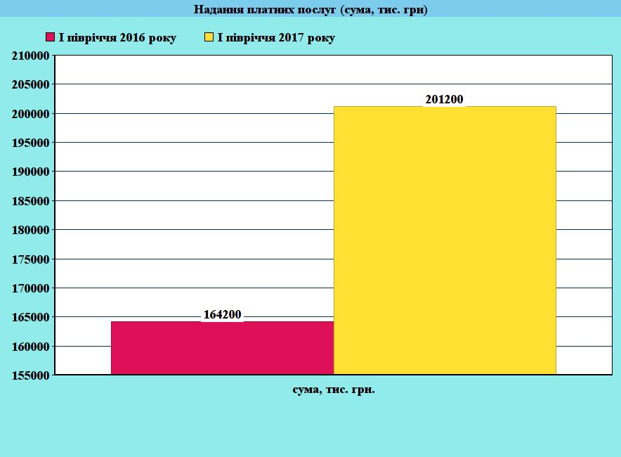
Станом на 01.07.2017 єдиний фонд бібліотечних закладів району становить 207696 примірників на суму 1 000,6 тис.грн., з них 13070 примірників на суму 167,4 тис. грн. знаходиться у відділі збереження та використання єдиного бібліотечного фонду КЗ «РОМЦ БКР» та 18120 примірників на суму 84,1 тис. грн. – у КЗ «ЧРДБ».
За звітний період до фондів КЗ «РОМЦ БКР» надійшов 1921 примірник книг на суму 116,6 тис. грн., з них до сільських бібліотек – 1759 примірників на суму 104,0 тис. грн., до КЗ «ЧРДБ» - 29 примірників на суму 1,75 тис. грн. та КЗ «РОМЦ БКР» - 133 примірники на суму 10,9 тис. грн. Це книги, подаровані читачами, авторами тощо - 503 примірники, з обласної універсальної бібліотеки ім..Тараса Шевченка за державними програмами надійшло 979 примірників, за обласною програмою – 62 примірники, з обмінного фонду – 119 примірників, з інших джерел – 64 примірники. За кошти місцевих бюджетів придбано книги для Свидівоцької сільської бібліотеки - 148 примірників, для Мошнівської сільської бібліотеки – 46 примірників.
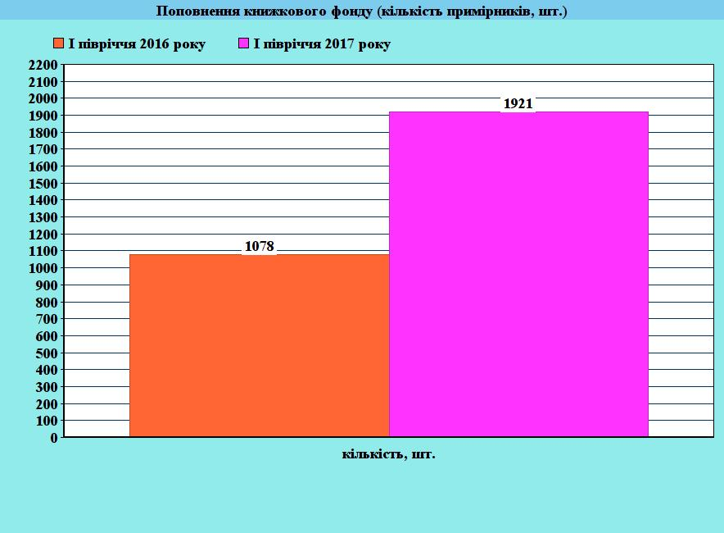

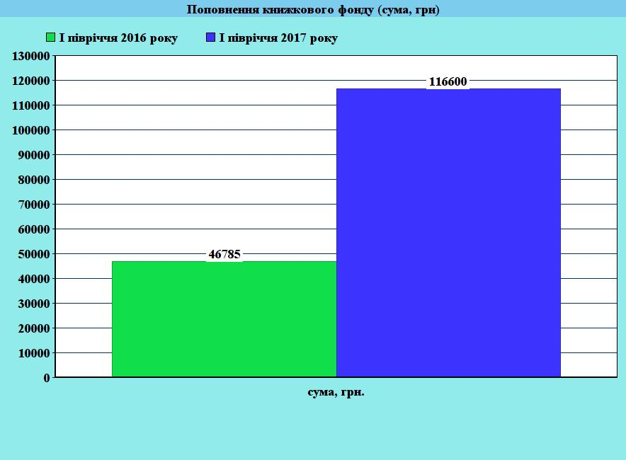
Мережа публічних бібліотек району включає 30 бібліотек, серед яких 28 сільських бібліотек, районна дитяча бібліотека та районний організаційно-методичний центр бібліотечної та краєзнавчої роботи.
Станом на 01.07.2017 у школах естетичного виховання дітей навчалися 470 учнів: у Червонослобідській – 350, у Мошнівській – 120. Вартість навчання складає від 70 до 100 грн. Пільги в оплаті за навчання мав 121 учень, з них: діти з багатодітних сімей - 106 учнів; діти-сироти – 11; діти–інваліди – 1, діти учасників АТО – 3.
На сьогодні на території Черкаського району налічується 157 пам’ятників та 4 об`єкти архітектури та містобудування. Більшість пам'ятників має належний вигляд, територія навколо них упорядкована.
В районі діє 6 музеїв, з яких 4 народних музеї історії села, а саме: Білозірський народний музей (у 2016 році увійшов до складу Білозірської об`єднаної територіальної громади), народний краєзнавчий музей історії села Дубіївка, народний краєзнавчий музей історії села Сагунівка, народний музей історії села Худяки, в яких налічується понад 11 тис. експонатів. Є музей в с.Мошни, відновлюється – в с.Леськи.
Освіта
Станом на 01.01.2017 у мережі освітніх закладів району налічується 25 дошкільних, 3 позашкільних та 26 загальноосвітніх навчальних заклади, з них: 4 − І-ІІ ступенів, 21 − І-ІІІ ступенів та 1 навчально-виховний комплекс «ДНЗ-ЗОШ І-ІІІ ступенів». В навчальних закладах навчалося 5 777 учнів у 340 класах. Організовано роботу 2 освітніх округів, 2 міжшкільних факультативів. Для задоволення потреб учнів впроваджено поглиблене вивчення окремих предметів у 130 класах 8 ЗОШ І-ІІІ ступенів, та профільне навчання для учнів старшої школи у 21 школах.
У позашкільних закладах у 165 гуртках охоплено гуртковою роботою 2644 учні.
У дошкільних навчальних закладах району виховується 2400 дітей у 97 групах.
У дошкільних відділеннях у складі НВК у двох групах виховується 40 дітей.
До мережі навчальних закладів об’єднаної територіальної громади Білозірської сільської ради входять 2 ДНЗ та 4 ЗОШ де навчається 719 учнів.
Переможцем конкурсного відбору учасників цільової обласної програми «Інноваційні школи Черкащини» від нашого району стала Червонослобідська загальноосвітня школа І-ІІІ ступенів №1. Відділом освіти за сприяння Черкаської районної державної адміністрації, в Червонослобідській ЗОШ І-ІІІ ст. №1, проводиться реалізація обласної цільової Програми «Інноваційні школи Черкащини»:
виконується поточний ремонт будівлі (хол старшої школи) ;
виготовлено кошторисна документація на поточний ремонт заміна вікон в
шкільній їдальні, розпочинаються роботи;
виготовлено кошторисну документацію «Капітальний ремонт (заміна огорожі)
у Червонослобідській ЗОШ І-ІІІ ступенів № 1, яка знаходиться за адресою: Небесної Сотні, 52, с. Червона Слобода» і направлено на експертизу в філію ДП «Укрдержбудекспертиза» у Черкаській області.
виготовлено проектно-кошторисну документацію на капітальне будівництво
міні футбольного майданчика з синтетичним покриттям «Штучна трава» і направлено на експертизу;
виготовляється проектно-кошторисна документація капітальний ремонт –
утеплення стін штукатурним розчином у Червонослобідській ЗОШ І-ІІІ ступенів №1.
виготовляється кошторисна документація на капітальний ремонт шатрової
покрівлі на приміщенні початкової школи та їдальні;
виготовляється проектно-кошторисної документації по капітальному ремонту
шатрової покрівлі (старшої школи) ;
визначена потреба по закупці меблів для кабінетів. При наявності коштів буде
проводитись закупівля меблів.
Документи про базову загальну середню освіту отримали 519 учнів, про повну загальну середню освіту – 274 учнів (з них 6 золотих та 3 срібних медалі).
Згідно «Переліку основних видів роботи із підготовки закладів освіти до роботи в осінньо-зимовий період 2017-2018 н.р.», затверджених 20.04.2017, заплановано та проводяться ремонтні роботи у 23 з 29 навчальних закладах. В усіх закладах проводяться належні ремонтні роботи навчальних приміщень, газових топкових і котелень, упорядковуються території шкіл.
Для проведення даних робіт виділено кошти з державного бюджету в сумі 7 520 000 грн., обласного – 573 690 грн., районного – 2 408 088 грн., субвенції сільських рад – 450 500 грн.
На даний час в усіх школах району функціонують внутрішні санітарні вузли, але триває робота, щодо їх облаштування у кожному шкільному корпусі.
На впровадження енергозберігаючих заходів в навчальних закладах району в 2017 році встановлено 27 та виготовлено документацію і проводиться встановлення 75 енергозберігаючих вікон, коштом державного, обласного та районного бюджетів, з залученням спонсорських (благодійних) коштів, коштів сільських рад.
Підготовлена документація пройшла експертизу на встановлення коректорів газу у Дубіївській, Свидівоцькій, Хацьківській, Худяківській ЗОШ І-ІІІ ступенів та Сагунівській ЗОШ І-ІІ ступенів.
В Дубіївській ЗОШ І-ІІІ ст. проводиться ремонт котельні з заміною котла на твердопаливний.
Для ліквідації наслідків буревію 01.07.2017 було виділено 120 150 грн. для проведення аварійно-відновлювальних робіт. Було проведено ремонтні роботи по відновленню пошкоджених дахів будівель у Будищенської ЗОШ І-ІІІ ст. використано кошти в сумі 99 000 грн., Тубільцівській ЗОШ І-ІІІ ст. – 18 610 грн., Шелепуській ЗОШ І-ІІІ ст. та Софіївській ЗОШ І-ІІ ст. закуплено матеріали на суму 2 540 грн. та проведено ремонтні роботи господарським шляхом. В Мошнівській ЗОШ І-ІІІ ст. було пошкоджено дах, збитки сягають 1 070 000 грн., документація на виділення коштів для проведення ремонтних робіт направлено на ДФРР.
Станом на 09.08.2017 забезпечення підручниками загальноосвітніх навчальних закладів на 2017/2018 навчальний рік становить 90,3%
За підсумками 2016-2017 навчального року дітей не охоплених загальною середньою освітою немає.
Молодь і спорт
За звітний період серед школярів проведено 157 змагань різного рівня (внутрішкільних, районних, обласних), в яких взяли участь 2298 учнів. У загальноосвітніх закладах району працює 102 спортивні секції із десяти видів спорту, які відвідують 1678 учнів.
Станом на 1липня 2017 у школах району обладнано 29 спортивних майданчиків (14 – комплексних, 15 – пристосованих), 1 футбольне поле, 12 спортивних залів, площа яких не менше 162 кв.м, 21 приміщення для фізкультурно-оздоровчих занять, 4 – із тренажерним обладнанням. Кожна школа має необхідний мінімум для виконання програми.
На придбання спортивного обладнання та інвентарю, капітальні ремонти спортивних залів та споруд використано близько 642 тисячі гривень. У п’ятнадцяти школах району встановлено гімнастичні комплекси на суму понад 190 тисяч гривень.
Станом на 1 серпня 2017 року у Черкаському районі проживає 585 багатодітних родин у яких виховується 1971 дітей. За Iпівріччя видано 95 посвідчень дітей із багатодітних сімей та 33 посвідчень батькам з багатодітних сімей. На облік багатодітних внесено 15 нових сімей.
Протягом звітного періоду відділом сім’ї, молоді та спорту, службою у справах дітей та центром соціальних служб для сім'ї, дітей та молоді було проведено 4 спільних виїзди по факту встановлення насильства в сім’ї та проведено 4 засідання комісій з питань координації дій щодо попередження насильства у сім’ї. Начальником відділу у справах сім`ї, молоді та спорту Черкаської райдержадміністрації станом на 1.08.2017 проведено 7 виїзних прийомів та 9 особистих прийомів громадян.
Станом на 09 серпня 2017 року відбулося 3 засідання координаційної ради з питань національно-патріотичного виховання дітей та молоді Черкаського району, утвореної розпорядженням від 14.04.2017 № 120.
Рішенням сесії Черкаської районної ради від 28.07.2017 № 16-7/VII затверджено Програму національно-патріотичного виховання дітей та молоді Черкаського району на 2017-2020 роки. Передбачено кошти на 2017 рік – 23 тис. грн.
У звітному періоді кількість дітей, охоплених літньою кампанією відпочинку та оздоровлення становить 2334 дитини: відпочинком – 2073 осіб, оздоровленням – 261 особа.
За І півріччя 2017 року звернення громадян щодо фінансування будівництва соціального житла для малозабезпечених категорій молодих сімей та одиноких молодихгромадян, якімають право на йогоотримання – не надходили.
Матеріальна база галузі району налічує 108 спортивних споруд, які на балансах сільських рад та загальноосвітніх закладів. У селі Дубіївка готується до введення в експлуатацію футбольне міні-поле зі штучним покриттям.12 сіл району мають посади спорт інструкторів.
04 травня 2017 на базі Геронимівської загальноосвітньої школи І-ІІІ ступенів проведено районний етап Всеукраїнської дитячої військово-патріотичної гри «Сокіл» («Джура»).Із 14 по 17 червня 2017 року у с.Будище проходила районнагра-випробування «Котигорошко», в якійвипробовували свої сили 20 команд із 18 навчальнихзакладів району. Загалом участь у грі взяли 350 учнів 5-11 класів.

Охорона здоров’я

Мета і завдання, які стоять перед галуззю охорони здоров’я району протягом 2017 року спрямовані на збереження і зміцнення здоров’я, забезпечення населення доступною і якісною медичною допомогою згідно з реальними потребами.
За І півріччя 2017 року кошторис Черкаської ЦРЛ збільшився на 3 261 876,47 грн. та становить 48 818 638,47 грн.
Уточнений бюджет на одного жителя району – 886,6 грн..
В 2017 році Черкаською районною державною адміністрацією для Черкаської центральної районної лікарні виділено додаткові кошти в сумі 2 220 479 грн., з них:
на закупівлю відеофіброгастроскопічної стійки 1 млн. 177 тисяч 100 грн;
на реконструкцію дизельного генератора 1 032,8 тисяч гривень.
З обласної субвенції від народного депутата Рудика С.Я. отримано 350 тисяч гривень на капітальний ремонт операційного блоку хірургічного відділення.
Від депутата Коверського А.М. - 100 тисяч гривень на поточний ремонт неврологічного відділення.
Від депутата Дивнич М.П. - 150 тисяч гривень на закупівлю металопластикових вікон для Черкаської ЦРЛ.
Додатково залучено кошти на суму 429 тисяч гривень за рахунок медичних субвенцій сільських рад (с. Геронимівка – 15 тисяч гривень; с. Думанці – 5 тисяч гривень; с. Чорнявка – 5 тисяч гривень, с. Руська Поляна – 4 тисячі гривень, с. Червона Слобода – 200 тисяч гривень; с. Леськи – 10 тисяч гривень; с. Худяки - 10 тисяч гривень) для закупівлі реактивів, проведення поточних ремонтів.
Сьогодні в Черкаській центральній районній лікарні працює 558 осіб медичного та обслуговуючого персоналу, з них лікарів - 104, 221 - середнього медичного персоналу. Більшість з них мають вищу та першу кваліфікаційну категорії, що свідчить про високий професіоналізм.
Протягом 6 місяців 2017 року в районі народилося 280 дітей за даними РАГСу, в пологовому відділенні Черкаської ЦРЛ 301 дитина (2016 рік – 329 дітей).
Загальна смертність по району за І півріччя 2017 року зменшилась і показник становить 9,0 (за 2016 рік – 9,3) на 1 тисячу населення, тобто протягом І півріччя 2017 року померло 671 особа, проти 702 осіб за 6 місяці 2016 року.
Від’ємний показник природного приросту за 6 місяців 2017 року складає -5,2, проти 5,3 за минулий рік.
Зменшився вихід на первинну інвалідність до 22,2 (2016 рік 22,7) на 10 тисяч працездатного населення.
Протягом І півріччя 2017 року стаціонарна медична допомога населенню району надавалась Черкаською ЦРЛ з ліжковим фондом в кількості – 272 лікарняних ліжка, забезпеченість ліжками на 10 тисяч населення становить 43,5. За І півріччя 2017 року стаціонарно проліковано в Черкаській ЦРЛ 4544 особи (2016 рік 6 місяців – 5015 осіб), що на 471 менше минулого року.
В Черкаській ЦРЛ за І півріччя 2017 року проведено 908 оперативних втручань (І півріччя 2016 року – 985), оперативна активність по ЦРЛ – 46,9% (2016 рік - 46,4).
ПМСД
Інформуємо, що мережа закладів первинної ланки охорони здоров׳я району в 2017 році налічує 32 лікувально-профілактичних заклади:
- 20 – амбулаторій загально практики-сімейної медицини;
- 3 – фельдшерсько-акушерські пункти;
- 9 – фельдшерських пунктів.
Затверджений кошторис на 03.01.2017 року становив 18154558 тис. грн., уточнений кошторис становив – 19863620,86 тис. грн., касові видатки – 9030909,68 тис. грн., в тому числі:
на заробітну плату з нарахуваннями – 7181729,02 тис. грн., що становить 94 % від планових видатків;
на оплату комунальних послуг та енергоносіїв 719763,78 тис. грн., що становить 73,8 % ;
на медикаменти та вироби медичного призначення склали 44326,18 тис. грн., що становить 89,9 % від планових видатків.
Для оплати за медикаменти для пільгових категорій населення протягом року використано 429972,21 тис. грн., що становить 54,6 % від запланованого.
На 01.07.2017 працювало 30 фізичних осіб лікарів (норматив для Черкаського району - 63 лікарі ЗПСМ). Чисельність прикріпленого населення на одну штатну посаду лікаря ЗПСМ в середньому становить 1 500 осіб, при нормативі - 1 200 осіб в сільській місцевості.
Посади середніх та молодших медичних працівників укомплектовані на 99%.
В КЗ «Черкаський районний центр ПМСД» станом на 01.07.2017 працювало 237 осіб медичного та обслуговуючого персоналу, з них лікарів – 43 (разом із лікарями-інтернами), 1115 осіб середнього медичного персоналу, молодшого медичного персоналу – 31 особа, іншого – 48 осіб.
Субвенції сільських рад в сумі 379,3 тис.грн (в тому числі бюджет розвитку):
АЗПСМ с.Геронимівка – 10,0 тис.грн (пільгові медикаменти),
АЗПСМ с.Дубіївка – 12,0 тис.грн (пільгові медикаменти, канцтовари),
АЗПСМ с.Леськи – 65,0 тис.грн (заміна вікон),
АЗПСМ с.Леськи – 10,0 тис.грне (пільгові медикаменти),
АЗПСМ с.Мошни – 1,0 тис.грн (придбання бензину),
АЗПСМ с.Сагунівка – 12,0 тис.грн (заміна вхідних дверей і вікна),
АЗПСМ с.Свидівок – 72,3 тис.грн (придбання медичного обладнання, медикаментів, предметів і матеріалів, пільгові медикаменти),
АЗПСМ с.Степанки – 10,0 тис.грн (пільгові медикаменти),
АЗПСМ с.Хацьки – 20,0 тис.грен (пільгові медикаменти, придбання медичного обладнання, медикаменти),
АЗПСМ с.Хутори – 10,0 тис.грн (пільгові медикаменти),
ФАП с.Чорнявка - 5,0 тис.грн (придбання бензину і запчастин до автомобіля),
АЗПСМ с.Худяки – 4,0 тис.грн (виготовлення документації до котла),
АЗПСМ с.Червона Слобода – 30,0 тис.грн (пільгові медикаменти),
АЗПСМ с.Байбузи – 6,0 тис.грн (придбання принтера),
АЗПСМ с.Хацьки – 50,0 тис.грн (придбання автомобіля),
АЗПСМ с.Свидівок- 16,0 тис.грн (придбання медичного обладнання),
АЗПСМ с.Худяки – 46,0 тис.грн (капітальний ремонт котла).
Надавало спонсорську допомогу ДП «Перемога нова» - 2 велосипеди на суму 4,4 ти.грн.
Постійно проводиться робота із сільськими головами щодо покращення матеріально – технічної бази ЛПЗ, що розташовані на підпорядкованій території та безплатного забезпечення пільгових категорій населення необхідними медикаментами.
Робота сільських рад за 6 місяців 2017 року:
Байбузівською сільською радою:
Проведений ямковий ремонт доріг на території села на суму 38 тис.грн., придбаний принтер для амбулаторії на суму 6 тис.грн., системний блок для комп’ютера на суму 3 тис.грн., кабель 20 м. на суму 1,5 тис.грн., зроблений фасад амбулаторії на суму 3 тис.грн., у сільській раді зроблена свердловина для води на суму 3 тис.грн.
В ДНЗ «Веселка» зроблений ремонт теплової мережі на суму 48 тис.грн.,
В Будинок культури придбано музикальний інструмент баян на суму 1,5 тис.грн.
Будищанською сільською радою:
Проведено ямковий ремонт доріг на території Будищенської сільської ради (за кошти ДП «Перемога Нова» в сумі 743426 грн.),
розпочато роботи по облаштуванню дороги щебеневим покриттям с.Новоселівка (за кошти ДП «Перемога Нова»),
придбано меблі для нової групи та товарно-матеріальні цінності ДНЗ «Струмочок» с. Будище (за кошти ДП «Перемога Нова» на суму 186504 грн.),
встановлено твердопаливний котел в Будинку культури с. Будище (за кошти сільської ради на суму 262679 грн.),
розпочаті роботи по заміні труб по водопостачанню в ДНЗ «Сонечко» с.Лозівок (за кошти ДП « Перемога Нова»),
відновлена зруйнована буревієм покрівля в ДНЗ «Сонечко» с. Лозівок (за кошти ДП «Перемога Нова»),
проводиться встановлення громадської свердловини с. Будище та с. Лозівок та ремонт водонапірної вежі с. Лозівок (за кошти ДП «Перемога Нова» на суму 169190 грн.),
придбано 135 крісел в актову залу Будищанської ЗОШ I-III ст. (за кошти ДП « Перемога Нова» на суму 93285грн.).
Проводяться ремонтні роботи по ремонту опалення в церкві та відновлення фасаду за рахунок ДП «Перемога Нова» на суму 23638 грн.

Вергунівською сільською радою:
Придбано ноутбуки для ДНЗ «Калинка» та Вергунівської сільської ради – на суму 16000 грн.;
Придбано газонокосилки – 6000 грн.;
Придбано холодильник для ДНЗ – 10650 грн .
Геронимівською сільською радою:
Для ДНЗ придбано матеріалів, інвентарю на суму 48937,81 грн.
Для будинку культури та бібліотеки – оформлено підписку на періодичні видання на суму 3178,59 грн.
По благоустрою села – проведено реконструкцію мереж вуличного освітлення на суму 125269грн.
Проведено поточний ремонт доріг на суму 449902,71 грн.
Думанецькою сільською радою:
Проведено ремонт комунальних доріг: вул.Зелена 200, вул.Гагаріна - 200 м, вул. Благовісна - 200 м, на загальну суму 147 тис. грн., місцевий бюджет.
Проведено озеленення території села на загальну суму 29.300 грн, субвенція з обласного бюджету, місцевий бюджет.
Будівництво: Встановлено три зупинки за рахунок спонсорських коштів спонсорська допомога; встановлено огорожі на дитячі майданчики – спонсорська допомога; проведено заміну вікон на енергозберігаючі у приміщенні сільської ради – 69365,00 грн, місцевий бюджет.
Дубіївською сільською радою:
Розпочато роботи по ямковому ремонту доріг по вулицях Перемоги, Різдвяна (співфінансування сільського та районного бюджетів по 250 тис. грн.). Придбано та встановлено твердопаливні котли в ДНЗ „Дубок“, Будинок культури (кошти сільського бюджету).
При допомозі народного депутата С.Рудика придбано та встановлено спортивний майданчик в центрі села.
Закінчується ремонт дороги на Р. Поляну завдяки директору СТОВ „Зоря“, який закупив за кошти підприємства (100 тис. грн.) асфальт. За кошти сільської ради проведено ямковий ремонт доріг по вулицях 8 Березня, Лісна.
Ведуться роботи по облаштуванню футбольного міні-поля.
Кумейківською сільською радою:
Проведено поточний ремонт обеліска «Слави» на суму 15000 грн.
Упродовж 6 місяців здійснювався благоустрій територій об’єктів соціальної сфери, центру села, упорядкування кладовищ, пам’ятних знаків, обеліску.
Леськівською сільською радою:
Замінено 24 лампочки на суму 7700 грн та встановлено 11 ЛЕД – ліхтарів на суму 15 000 грн ( в борг);
Проведено поточний ремонт доріг на суму 308 000 грн., ( із них на суму 254 000 грн. зроблено в борг);
ремонт глядацької зали на суму 39 625 грн.;
придбано лінолеум на суму 2000 грн.;
за спонсорські кошти придбано хореографічні станки на суму 12 000 грн.;
придбано бас – гітару на суму 4500 грн.
Для ДНЗ «Чайка»:
Придбано морозильну камеру на суму 12 000 грн;
Замінено троє дверей на суму 16 500 грн.
Для ДНЗ « Веселка»:
придбано тюль на суму 34 000 грн;
придбано жалюзі на суму 13 000 грн;
придбано ігровий майданчик на суму 66 400 грн;
придбано бензокосілки на суму 8000 грн;
придбано постіль на суму 65 100 грн;
придбано посуду на суму 27 500 грн;
придбано килимові покриття на суму 26 000 грн.
Виділена субвенція на заміну вікон в Леськівській амбулаторії на суму 65 000 грн;
Виділена субвенція на придбання ліків для ПМСД та районної лікарні на суму 20 000 грн.
Комунальне підприємство:
придбано матеріали та обладнання на суму 70 000 грн;
придбано насос на суму 18 500 грн;
придбано генератор на суму 11 000 грн;
придбано комп’ютер на суму 8100 грн;
придбано автопричіп на суму 13 300 грн.
Мошнівською сільською радою:
Проведено роботи по благоустрою території села, сільських кладовищ, скверів, парків 807254,00 грн. (в т.ч 699164-реконструкція мережі вуличного освітлення)
Придбання будівельних та господарських матеріалів ДНЗ «Лісова Казка» 42163,00 грн.
Придбання будівельних та господарських матеріалів БК с. Мошни 67262,00 грн. ( в т.ч.12066 заміна вікон, 26324-система відео спостереження)
Капітальний ремонт доріг 326548,00 грн.
Частковий поточний ямковий ремонт доріг 410000,00 грн.
Придбання музичних інструментів БК с. Моши 99990 грн. (в т.ч.50% район)
Руськополянською сільською радою:
Проведено капітальний ремонт вул.Шраменка на суму 340 497 грн.
Капітальний ремонт вуличного освітлення на суму 166 211 грн.
Встановлено лавки на стадіоні на суму 77,860 грн.
Здійснено часткове утеплення фасаду ДНЗ «Берізка» на суму 199 120 грн.
Надано субвенцію на ремонт даху на спорт залі ЗОШ №1 на суму 250 000 грн.
Софіївською сільською радою:
Проведено поточний ремонт доріг – 10758,00 грн.
Субвенція надана в район на дороги – 22610,00 грн.
Сагунівською сільською радою:
Проведено поточний ремонт вуличного освітлення -319,5тис.грн.
Проведено реконструкцію мереж вуличного освітлення – 91 900 грн. Проведено поточний ремонт доріг на суму 215,6 тис. грн.,
Придбано музичну апаратуру (акуст.апаратура, мікшер, мікрофони, стойки) - 81,80 тис.грн
Для ДНЗ «Пролісок»: придбано ноутбук -9,7 тис. грн.,зроблено капітальний ремонт приміщень (ремонт коридору та спалень)-85,6 тис. грн.
Надана субвенція на заміну дверей в Сагунівській амбулаторії на суму 12,0 грн;
Замінено систему опалення Будинку культури – 517 тис.грн;
Зроблено каналізацію в Будинок культури - 119 800 грн;
Облаштовано зону відпочинку в центрі села – 191 700 грн.
Степанківською сільською радою:
За 6 місяців 2017 року повністю була забезпечена робота апарату, дитсадка, бібліотеки, будинки культури, спорту, благоустрою.
Здійснено:
надано субвенції на фінансування районних програм на суму 315793,00 грн., в тому числі на фінансування Програми поліпшення матеріально-технічної бази комунального закладу Черкаський районний центр ПМСД Черкаської районної ради на 2015-2017 роки в сумі 10000,00 грн., на фінансування заходів та обсягів фінансування на виконання районної програми «Турбота на 2017 рік» в сумі 23500,00 грн., на фінансування Програми забезпечення пожежної безпеки місцевої пожежної охорони в сумі 20000,00 грн., на фінансування Програми розвитку загальної середньої освіти Черкаського району на 2016-2020 роки в сумі 112293,00 грн., на фінансування Програми розвитку дорожньої інфраструктури і фінансування робіт, пов’язаних з будівництвом, реконструкцією, ремонтом та утриманням автомобільних доріг загального користування місцевого значення у Черкаському районі на 2016-2017 роки в сумі 150000,00 грн.
Придбана комп’ютерна техніка (2 системні блоки) - 17120,00грн.
Проведено поточний ремонт мережі вуличного освітлення електроенергія – 152314,67 грн.
Свидівоцькою сільською радою :
Проведена реконструкція мереж вуличного освітлення – 123 тис. грн.;
Проведено ремонт сільських доріг щебеневим покриттям – 400 тис. грн. та ремонт дороги загального значення – 135 тис. грн.;
Придбано сценічні костюми для танцювального колективу (середня група), освітлення для сцени, ноутбук, книги для бібліотеки на суму 10 тис. грн.;
Капітальний ремонт ДНЗ – 1 млн. грн.
Тубільцівською сільською радою за звітній період проводились заходи по благоустрою населених пунктів на що було використано 5 тис.грн.
проведено поточний ремонт (обслуговування) вуличного освітлення використано 12 тис.грн.
Хацьківською сільською радою:
освітлення: поточний ремонт, заміна лампочок, реле патронів. Виготовлення проекту нової ТП.
поточний ремонт доріг, субвенція під районну програму 50000,00 грн.
поточний ремонт, капітальний ремонт БК, придбання штори для сцени.

Худяківською сільською радою:
проводиться заміна покрівлі Будинку культури на суму 1200000 грн.;
придбано енергозберігаючі вікна у читальну залу сільської бібліотеки 20 000 грн.
з місцевого бюджету на виконання Програми розвитку комунального господарства села на 2016-2020 роки перераховано 294 561 грн.
Хутірською сільською радою:
Проведено поточний ремонт лінії електроживлення в Хутірському ДНЗ «Ластівка» в сумі 8,8 тис.грн.,
поточний ремонт вуличного освітлення по вул.Вишнева, вул.Горького, вул.Садова та вул.Різдвяна в с.Хутори в сумі 139,5 тис.грн.,
поточний ремонт дорожнього покриття по вул.Пушкіна в с.Хутори в сумі 188,6 тис.грн.,
виділено субвенцію на програму «Фінансування ремонту доріг державного значення, які проходять територією Черкаського району, на 2016- 2018 роки» в сумі 40,4 тис. грн.,
виділено субвенцію на програму «Розвитку дорожньої інфраструктури і фінансування робіт, пов’язаних з будівництвом, реконструкцією, ремонтом та
утриманням автомобільних доріг загального користування місцевого значення у Черкаському районні на 2016 -2017 роки» в сумі 150,0 тис. грн.
Виділено субвенцію на придбання парт Хутірській ЗОШ І-ІІІ ступеня в суму 20,0 тис. грн., та на тротуар Хутірській ЗОШ І-ІІІ ступенів в сумі 250,0 тис. грн.
Червонослобідською сільською радою:
Проведені поточні ремонти доріг вулиць Небесна Сотня, Байди Вишневецького, Рибальська, розпочато ремонт дороги по вул.Різдвяна. Зроблено поточний ремонт асфальтобетонного покриття площі біля Обеліску Слави. Всього на ремонт доріг витрачено 700,000 тис.грн.
Проведено реконструкцію мереж вуличного освітлення на суму 505, 123 тис.грн., освітлено 20 вулиць.
В ДНЗ «Троянда» проведено поточний ремонт групи «Пізнайки» на суму 178, 031 тис.грн. та поточний ремонт фасаду приміщення сільської ради – 72,006 тис.грн.
Розпочато капітальний ремонт покрівлі дошкільного навчального закладу «Колосок» кошторисною вартістю 722,166 тис.грн. та затверджено кошторис проектної документації на утеплення фасаду ДНЗ «Колосок» на суму 595,863 тис.грн.
Протягом 6 місяців 2017 року були перераховані субвенції:
для підтримки районної програми для забезпечення пожежної безпеки – 288,800 тис.грн.;
для підтримки районної програми для утримання фахівця із соціальної роботи – 72468,0 грн;
для фінансування Програми розвитку фізичної культури і спорту в Черкаському районі – 72300,00 грн.(для відшкодування комунальних платежів та оплату за оренду приміщення спортивного залу «Ринг»);
для Черкаської ЦРЛ 200,000тис.грн. (для поточного ремонту операційного блоку хірургічного відділення та дитячого відділення);
до КЗ «Черкаського районного центру первинної медико-санітарної допомоги» - 30, 000 тис.грн для відшкодування в аптечні заклади вартості лікарських засобів для пільгових категорій населення.
Чорнявською сільськоюрадою:
Зроблений поточний ремонт мережі вуличного освітлення по вул. Гагаріна на суму 36,783 тис. грн.;
Зроблений поточний ремонт дороги по вул.Благовісна на суму 130,00 тис.грн.;
Виготовлена проектно-кошторисна документація на проведення реконструкції мережі вуличного освітлення по вул. Шевченка – 7,200 тис. грн.;
Виділені кошти в сумі 150,00 тис. грн. на спів фінансування ремонтних робіт на дорогах загального користування місцевого значення.
Яснозірською сільською радою:
Здійснено ремонт сільських доріг на суму 92 тис. грн. 00 коп.;
Придбано комп’ютер для працівників сільської ради на суму 10 тис. грн.;
Придбано комп’ютер для ДНЗ «Сонечко» на суму 7 тис.863 грн.;
Придбано подушки і матраци для ДНЗ «Сонечко» на суму 42 тис.грн.;
Надана субвенція на капітальний ремонт водогону для Яснозірської ЗОШ І-ІІІ ступенів в сумі 65 тис. грн. 00 коп.

Начальник управління В.О. Гуня

Меланіч
64-86-63

